Муниципальное бюджетное общеобразовательное учреждение «Центр
образования № 31 имени Романа Петровича Стащенко» г.Тула
(образовательная организация)

Тема исследовательской работы:
Фитотерапия у школьников в осенне-весенний период: разработка и апробация натуральных средств на основе флоры Тульской области
Номинация: Человек и его здоровье

Автор: Пастухова Анна Сергеевна
Год рождения: _2010___________
Класс: _9_____________________
Научный руководитель: Шестернева Валентина Васильевна, учитель_______
Образовательное учреждение:
МБОУ ЦО №31 г.Тула_______

Тула, 2025
Оглавление
1. Введение 3
2. Теоретическая часть: Фитотерапия как инструмент поддержки здоровья школьника 4
2.1. Современное состояние и перспективы фитотерапии в российской педиатрии 5
2.2 Физико-географическая характеристика района исследования 5
2.3 Лекарственные растения Тульской области как локальная ресурсная база 6
2.4. Классификация изученных растений по фармакологическим свойствам, актуальным для здоровья школьников 6
3. Практическая часть 7
3.1 Планирование и осуществление сбора, обработки и определения растительного материала 7
3.2. Разработка рецептов травяных сборов 7
3.3. Организация и методы эксперимента 9
3.4. Результаты эксперимента и их анализ 10
3.5. Сравнительный экономический анализ 11
3.6. Создание интерактивной карты с аудиогидом мест сбора растений 12
3.7. Экологические преимущества 13
4. Заключение 14
Список литературы 15
Приложение 1. 16
Приложение 2. 19
Приложение 3. 21
Приложение 4. 22
Приложение 5. 23
Приложение 6. 24
Приложение 7. 25

«От сохранения здоровья детей зависит будущее нации, нашего государства»
В.В. Путин

1. Введение
Актуальность: Начало учебного года – это время, когда на организм школьника ложится большая нагрузка. Резкое увеличение умственной работы, изменение режима сна и дня, совпадающие с сезонным похолоданием, могут привести к снижению иммунитета и росту заболеваемости.
По официальным данным Роспотребнадзора, в России сохраняется традиционно высокая сезонная заболеваемость острыми респираторными вирусными инфекциями (ОРВИ). Пик эпидемической активности приходится на осенне-зимние месяцы [1]. Эта проблема нашла свое отражение и в моем классе. В сентябре 2024 года из 32 учащихся заболело 15 человек, что составило 47%. Данный показатель наглядно подтвердил актуальность проблемы и необходимость поиска доступных, безопасных и эффективных методов поддержки здоровья.
Важно подчеркнуть, что данная работа не оспаривает необходимость и эффективность вакцинации от гриппа и других инфекционных заболеваний, которые являются основным и научно-доказанным методом защиты. Однако важен поиск дополнительных, безопасных методов общей профилактики, направленных на укрепление организма, поддержание способности организма справляться с нагрузками и душевного здоровья в период повышенных нагрузок.
В контексте Тульской области использование местных, дикорастущих лекарственных растений способствует формированию интереса и бережного отношения к природному наследию родного края у подрастающего поколения.
Степень изученности проблемы: Растения Тульской области достаточно изучены с точки зрения ботаники [2, 3]. Проблема профилактики заболеваний у школьников и применения фитотерапии для детей имеет научную базу – есть отдельные исследования, посвященные применению растительных препаратов для профилактики ОРВИ у детей, изучению лечебных свойств лекарственных растений, разработке травяных сборов общего назначения. Но комплексный подход, объединяющий изучение местных растений, разработку специальных травяных сборов для школьников и их проверку в условиях школы, представлен в научной литературе недостаточно.
Цель работы: Разработать и апробировать программу фитотерапии для школьников на основе дикорастущих растений Тульской области, направленную на профилактику стресса, переутомления и сезонных простуд.

Задачи:
- Изучить видовой состав лекарственных растений региона.
- Освоить методы сбора, сушки и хранения растительного сырья.
- Разработать рецепты травяных сборов и программу применения.
- Провести эксперимент с участием контрольной группы.
- Проанализировать эффективность метода.
- Провести экономический и экологический анализ предлагаемого метода.
- Создать интерактивный образовательный продукт (аудиогид с картой) для популяризации полученной информации.
Гипотеза: Систематическое применение фито-средств из местного сырья может стать эффективным вспомогательным средством для снижения уровня стресса и заболеваемости ОРВИ среди школьников и стимулом для развития их интереса к этой области знаний.
Научная новизна работы:
- Комплексный подход, соединяющий изучение флоры Тульской области, разработка практических рецептур для поддержки умственного и физического здоровья школьников и создание цифрового просветительского продукта.
- Разработка оригинальных рецептов с доказательством возможности замены классических лекарственных растений на их местные, в том числе малоиспользуемые, аналоги.
- Проверка подхода в условиях реальной школы с оценкой самочувствия участников.
Методы исследования: теоретический анализ, наблюдение, сравнительный анализ, математический расчет, практический эксперимент.

2. Теоретическая часть: Фитотерапия как инструмент поддержки здоровья школьника
Фитотерапия, как один из древнейших методов поддержания здоровья, становится все более актуальной в современной медицине в связи с поиском безопасных и эффективных средств для часто болеющих детей школьного возраста.
Теоретическая основа данного исследования состоит из трех основных частей: анализ современного состояния фитотерапии в России, изучение растений Тульской области и систематизации лечебных свойств собранных растений.

2.1. Современное состояние и перспективы фитотерапии в российской педиатрии
Актуальность применения растительных препаратов в детской практике подтверждается различными источниками. Согласно вебинару "Фитотерапия у детей. Современные тенденции" (МедЗнания, 24 апреля 2024 г.), проведенного профессором Желениной Л.А., интерес к этому направлению неуклонно растет: в мероприятии приняли участие 798 врачей, что показывает высокий интерес в профессиональной среде [4].
Ключевым принципом, который подчеркивает профессор, является безопасность лечения детей. Растительные препараты соответствуют этому принципу благодаря ряду преимуществ:
1. Высокая безопасность и минимальные побочные эффекты.
2. Снижение необоснованного назначения множества лекарств при лечении ОРВИ.
3. Возможность лечения одним средством или эффективного комбинированного лечения.
4. Усиление действия при использовании растительных сборов, обеспечивающее широкий спектр действия и максимальный лечебный эффект [4].
На Международном научном симпозиуме «От растения до лекарственного препарата», прошедшем 4-6 июня 2025 года на базе ФГБНУ ВИЛАР, присутствовало 225 ученых, фармацевтов и педагогов из России и зарубежных стран. Симпозиум был посвящен перспективам создания растительных лекарственных средств, установлению стандартов сырья и развитию технологий сохранения здоровья [5].

2.2 Физико-географическая характеристика района исследования
Тульская область расположена в центре Европейской части России, в пределах Среднерусской возвышенности. Территория области находится на границе зоны широколиственных лесов и лесостепи, что определяет ее флористическое разнообразие.
Климат области умеренно континентальный с четко выраженными сезонами года. Средняя температура января составляет –10°C, июля +20°C. Годовое количество осадков – от 575 мм на северо-западе до 470 мм на юго-востоке, с максимумом в летний период. Почвы представлены преимущественно серыми лесными и черноземами.
Рельеф области представляет пологоволнистую равнину, пересечённую долинами рек, балками и оврагами. Основные типы растительности: широколиственные леса (дубравы), луговые степи, пойменные луга, опушки лесов.

2.3 Лекарственные растения Тульской области как локальная ресурсная база
Тульская область, расположенная на границе зоны широколиственных лесов и лесостепи, характеризуется значительным флористическим разнообразием. В области насчитывается более 1400 видов сосудистых растений, среди которых значительное количество лекарственных видов.

2.4. Классификация изученных растений по фармакологическим свойствам, актуальным для здоровья школьников
На основе анализа научной литературы изученные растения были систематизированы по лечебным свойствам с акцентом на их применение для решения наиболее частых проблем школьников: ОРВИ, кашель, стресс и повышенные нагрузки [6, 7, 8]. Для наглядности и лучшего восприятия данные представлены в виде таблицы 1 в Приложении 1.
Особый интерес представляют малоиспользуемые растения, изученные в рамках данной работы. Пупавка полевая (Anthemis arvensis L.) обладает противовоспалительными и желчегонными свойствами и может служить альтернативой ромашке аптечной [7]. Подорожник ланцетолистный (Plantago lanceolata L.) по своим свойствам близок к подорожнику большому, но менее изучен в официальной медицине [3, 7].
Важное примечание по безопасности:
- Дозировка и возраст: Применение любых фитопрепаратов у детей, особенно младшего школьного возраста, должно быть согласовано с врачом–педиатром.
- Аллергия: Любое растение может вызывать аллергические реакции. Вводить в сборы новые компоненты следует постепенно. И проводить тестовое пятиминутное использование на сгибе локтя, проверяя на реакцию этой чувствительной зоны.
Теоретическая часть. Вывод
Проведенный анализ показывает полную согласованность между тремя ключевыми блоками:
- Существует медико-социальный запрос (со стороны врачей, родителей, системы здравоохранения) на безопасные фитосредства для школьников.
- Тульская область обладает достаточной и доступной ресурсной базой лекарственных растений.
- Собранные растения обладают необходимым спектром фармакологических свойств для разработки целевых травяной сборов.

3. Практическая часть

3.1 Планирование и осуществление сбора, обработки и определения растительного материала
Работа по созданию коллекции включала несколько этапов:
- Подготовительный этап: Изучение специальной литературы и определителей для точного определения видов растений [4, 8]. Составление таблиц лекарственных растений по группам их свойств – Таблица 1 (Приложение 1).
- Полевой этап: Сбор сырья проводился в сухую погоду, утром, после схода росы, строго в период их максимальной биологической активности (фазы цветения для надземных частей). Для каждого растения сразу же записывались данные: точное местонахождение, дата, тип места произрастания – Таблица 2 (Приложение 2). В результате была сформирована коллекция из 17 лекарственных растений (Приложение 3), собранных в Щекинском, Киреевском и Богородицком районах. Материал собирался в доступных и типичных биотопах – суходольных и пойменных лугах, опушках леса, окраинах полей и парковых зонах.
- Этап обработки собранного материала:
- Сушка: Проводилась естественным путем в хорошо проветриваемом помещении при температуре 25-30°C, разложив сырье тонким слоем на бумаге Фото 1 (Приложение 5). Для нежных соцветий (ромашка, липа) использовались сушильные рамки с марлей.
- Оформление гербария: Часть материала была оформлена в классический гербарий для сохранения эталонных образцов с фотографией растения на месте сбора и карточкой с информацией – Приложение 3.
- Подготовка к хранению: Высушенное сырье для экспериментов было измельчено до нужной фракции и размещено на хранение в крафтовые пакеты с подробными этикетками Фото 1 (Приложение 5).

3.2. Разработка рецептов травяных сборов
На основе изученных лечебных свойств и принципа усиления действия при смешивании [1, 6] были разработаны три авторских сбора. Особенностью является использование местных аналогов известных лекарственных растений.
Сбор "Осенняя защита"
Состав:
- Цветки липы – 30%
- Листья мяты – 20%
- Цветки ромашки – 25%
- Трава тимьяна – 15%
- Листья подорожника ланцетолистного – 10%
Способ применения: 1 столовую ложку сбора залить 200 мл кипятка, настаивать 15-20 минут, процедить. Принимать по 50-100 мл 2-3 раза в день за 30 минут до еды. Курс – 2-3 недели.
Обоснование: Липа и ромашка – противовоспалительные, потогонные. Мята – облегчает дыхание, снимает напряжение. Тимьян – антисептик, отхаркивающее. Подорожник ланцетолистный – используется как менее распространенный аналог подорожника большого с выраженными противовоспалительными свойствами.
Сбор "Антистресс"
Состав:
- Цветки липы – 40%
- Листья мяты – 30%
- Трава чабреца – 20%
- Цветки бессмертника – 10%
Способ применения: 1 столовую ложку сбора залить 200 мл кипятка, настаивать 20 минут, процедить. Принимать по 100 мл вечером за 1 час до сна. Курс - 2-4 недели.
Обоснование: Липа и мята – классические мягкие седативные. Чабрец обладает также тонизирующим эффектом, предотвращая излишнюю заторможенность. Бессмертник введен как мягкое успокаивающее и спазмолитическое средство, заменяющее более сильнодействующую солодку.
Сбор "Энергия"
Состав:
- Трава тысячелистника – 30%
- Листья крапивы – 25%
- Трава пупавки полевой – 25%
- Семена льна – 20%
Способ применения: 1 столовую ложку сбора залить 200 мл кипятка, настаивать 30 минут, процедить. Принимать по 100 мл утром и днем за 30 минут до еды. Курс - 2-3 недели.
Обоснование: Тысячелистник и крапива – общеукрепляющие, витаминные средства. Пупавка полевая используется как местный аналог зверобоя, обладающий тонизирующими и противовоспалительными свойствами. Семена льна – источник омега-кислот, обволакивающий компонент.

3.3. Организация и методы эксперимента
Эксперимент проводился в течение сентября 2025 года. В исследовании участвовали 32 учащихся 9 класса, которые были случайным образом разделены на две сравнимые группы методом жеребьевки:
• Группа 1 (экспериментальная): 16 человек, получавшие травяные сборы
• Группа 2 (контрольная, плацебо): 16 человек, получавшие обычный черный чай без добавок
Важным условием эксперимента было обеспечение эффекта плацебо (когда человек думает, что получает лекарство, но на самом деле получает пустышку): участники не знали, в какой группе они находятся и что именно они принимают. Им сообщалось, что они участвуют в исследовании влияния различных видов чая на самочувствие школьников. Все участники получали напитки в одинаковой упаковке и помола без указания состава.
Для контрольной группы использовался обычный черный байховый чай без добавок (без ароматизаторов и травяных добавок) для заваривания по стандартной схеме: 1 чайная ложка на 200 мл кипятка, настаивание 5-7 минут. Это обеспечивало одинаковые условия приема (горячий напиток, похожий внешний вид, похожий вкус), но без лечебных компонентов.
Методика исследования:
1. Ежедневный прием напитков по разработанной схеме (все участники)
2. Ведение тестового опросника самонаблюдения, который заполнялся ежедневно в вечернее время. Каждому варианту ответа присваивался балл от 1 до 5 (для вопросов 1-3, 5) или от 1 до 3 (для вопроса 4), что позволяло количественно оценить динамику показателей. Фото 2 (Приложение 5).
3. Регулярную термометрию (утром и вечером)
4. Фиксацию случаев заболевания ОРВИ

3.4. Результаты эксперимента и их анализ
Результаты таблицы 3-5 (Приложения 6-7) и График 1 показывают значительное улучшение всех показателей качества жизни в группе 1 (травяные сборы):
- Качество сна улучшилось на 57,1% (с 2,8 до 4,4 баллов)
- Уровень стресса снизился (показатель улучшился с 2,4 до 4,0 баллов, что соответствует снижению стресса на 66,7%)
- Общее самочувствие улучшилось на 34,4% (с 3,2 до 4,3 баллов)
- Работоспособность повысилась на 40,0% (с 3,0 до 4,2 баллов)
В группе 2 (плацебо, обычный чай) наблюдались минимальные изменения показателей (в среднем +6-8%), что может быть связано с эффектом плацебо и психологическим фактором участия в исследовании, но не с лечебным действием напитка.
Сравнение результатов между группами показывает более выраженное улучшение показателей в группе, получавшей травяные сборы, по сравнению с плацебо-группой. Однако объяснение этих данных требует осторожности из-за эффекта плацебо и относительно малого количества участников.
Хотелось бы отметить, что улучшение показателей в группе 1 происходило постепенно в течение месяца Таблица 4 (Приложение 6), что может говорить о накопительном эффекте применения травяных сборов.
Ограничения исследования:
1. Пробный характер эксперимента с относительно небольшим количеством участников (32 человека) не позволяет делать статистически достоверные выводы об эффективности метода
2. Субъективный характер оценки показателей качества жизни может быть подвержен влиянию эффекта плацебо и ожиданий участников
3. Краткосрочность наблюдения (1 месяц) не позволяет оценить долгосрочные эффекты применения травяных сборов
4. Отсутствие объективных лабораторных показателей (например, показателей иммунитета) для подтверждения результатов
5. Отсутствие двойного слепого контроля (исследователь знал, какая группа получает травяные сборы)
Несмотря на указанные ограничения, эксперимент позволил отработать методику исследования, подтвердить безопасность и хорошую переносимость разработанных травяных сборов, а также получить предварительные положительные результаты, требующие проверки на более крупной и случайной выборке.

3.5. Сравнительный экономический анализ
Расчет стоимости фитосредств показал, что:
• Финансовые затраты на заготовку сырья: минимальны
– Сбор растений: 0 рублей (можно совместить с поездками по другим делам, не требуется специальных поездок)
– Упаковка (крафтовые пакеты): 68 рублей за 20 штук (22×12×29 см), что составляет примерно 3,4 рубля за пакет. На месяц требуется 1-2 пакета, итого 7-14 рублей в месяц
Финансовые затраты: 7-14 рублей в месяц
• Трудозатраты: требуется время на сбор, сушку и обработку растительного сырья, а также наличие базовых знаний о лекарственных растениях. Сбор можно совместить с прогулками на природе или поездками по другим делам, что делает процесс более удобным и не требующим специальных затрат времени
Стоимость аналогичных аптечных средств:
- Витрум Юниор – 1 083 рубля
- Глицин + магний для детей – 600 рублей
- Витэра Юниор – 710 рублей
- Solgar Кангавитес – 257 рублей
На одного человека в среднем 900 рублей.
Таким образом, при самостоятельном сборе финансовые затраты минимальны (только стоимость упаковки – 7-14 рублей в месяц), а основная "валюта" метода – это время и знания. Сбор растений можно совместить с обычными поездками или прогулками на природе, что делает метод доступным для широкого применения при наличии соответствующих компетенций. Экономическая эффективность метода особенно заметна при комплексном подходе к профилактике, когда требуется поддержка и иммунитета, и психоэмоционального состояния.

3.6. Создание интерактивной карты с аудиогидом мест сбора растений
После прохождения всех этапов работы была разработана и озвучена интерактивная карта «Зелёная аптека Тульского края: интерактивный гид» с аудиогидом, которая доступна по ссылке и на компьютере и на мобильных устройствах: https://cms.izi.travel/86949/tours/1759498/tourist_attractions/1759503/properties?sw=lat_53.97139116688116_lng_37.09271840571926&ne=lat_54.04100180034586_lng_37.24584035396145&zoom=13, либо по QR-коду, позволяющая пользователям находить места произрастания лекарственных растений в Тульской области и получать информацию о них во время сбора Фото 4 (Приложение 5).
Карта включает:
– Места сбора лекарственных растений в Щекинском, Киреевском и Богородицком районах Тульской области
– Описание каждого места с указанием типа биотопа (луг, опушка леса, пойма реки и т.д.)
– Фотографии растений и мест их произрастания
– Информацию о сезонности сбора и оптимальных условиях
– Меры предосторожности и противопоказания
– Интересные факты о растениях
Функциональные возможности:
– Навигация по карте
– Аудио воспроизведение информации о растении
– Возможность прослушивания информации о растениях в любое время
Практическая значимость:
– Помощь для школьников, изучающих местную флору
– Практическое пособие для сбора лекарственных растений
– Популяризация знаний о лекарственных растениях Тульской области
– Формирование экологической культуры и бережного отношения к природе

3.7. Экологические преимущества
- Использование возобновляемых ресурсов
- Биоразлагаемая упаковка
- Сохранение биоразнообразия
- Привлечение внимания к ценности природных ресурсов
Практическая часть. Вывод:
- Разработана готовая к применению программа фитотерапии
- Рецептуры адаптированы для школьников
- Методика может быть внедрена в образовательных учреждениях или использоваться самостоятельно
- Создан интерактивный образовательный продукт для популяризации знаний о растениях Тульского края
- После подведения итогов эксперимента разработана и проведена презентация исследования (Приложение 4)
Практические рекомендации:
- Для школ: организация кружков по изучению лекарственных растений, проведение экскурсий с использованием интерактивной карты и аудиогида.
- Для родителей и школьников: использование травяных сборов, изучение местной флоры с помощью интерактивной карты.
- Для медицинских работников: рассмотрение возможности использования местных фитосредств после дополнительных исследований.
- Для органов управления образованием: включение вопросов изучения лекарственных растений в программы дополнительного образования, поддержка исследовательских проектов школьников.
Перспективы дальнейшей работы:
- Проведение более масштабного исследования с участием школьников разных возрастных групп для подтверждения полученных предварительных результатов.
- Консультация с педиатром и фитотерапевтом для окончательной корректировки рецептур.
- Разработка памятки/буклета для школьников и родителей.
- Развитие интерактивной карты с аудиогидом: добавление новых мест сбора, создание мобильного приложения.
- Создание школьного кружка "Зеленая аптека"

4. Заключение
В ходе работы были изучены лекарственные растения Тульской области и освоены методы их заготовки и обработки, разработаны и проверены рецептуры травяных сборов для школьников, которые направлены на поддержку здоровья в осенне-весенний период и образовательная интерактивная карта с аудиогидом.
Проведенный эксперимент подтвердил предположение о том, что использование местных травяной сборов может способствовать снижению заболеваемости и улучшению самочувствия школьников. Участники эксперимента, которые принимали травяные сборы, показали лучшие результаты по сравнению с контрольной группой. Все участники хорошо переносили травяные сборы, побочных эффектов не наблюдалось.
Метод оказался экономически доступным, так как растения можно собирать самостоятельно, совмещая это с обычными поездками или прогулками на природе. Финансовые затраты минимальны и связаны только с упаковкой для хранения сырья. В рамках работы создан интерактивный образовательный продукт – карта с аудиогидом, который помогает изучать лекарственные растения и правильно их собирать. Это делает метод более доступным и безопасным для применения.
Были намечены планы на дальнейшее развитие работы: проведение более масштабных исследований, консультации со специалистами, разработка памяток для школьников и родителей, а также развитие интерактивной карты.

Список литературы
1. Роспотребнадзор. Официальные данные по заболеваемости ОРВИ в Российской Федерации за 2024 год.
2. Лекарственные растения Тульской области: краеведческий сборник / Сост. В.И. Иванов. – Тула: Изд-во ТГПУ, 2020. – 156 с.
3. Маевский П.Ф. Флора средней полосы европейской части России. – 11-е изд., испр. и доп. – М.: Товарищество научных изданий КМК, 2014. – 635 с.
4. По материалам вебинара "Фитотерапия у детей. Современные тенденции" (МедЗнания, 24.04.2024). Лектор: проф. Желенина Л.А.
5. Материалы Международного научного Симпозиума «От растения до лекарственного препарата». 4-6 июня 2025 г., ФГБНУ ВИЛАР, Москва. – URL: https://vilarnii.ru/symposium-was-held-on-june-6-2025/ (дата обращения: 15.03.2025).
6. Гаращенко М.В. Фитопрепараты в профилактике острых респираторных заболеваний у детей // Эффективная фармакотерапия. Педиатрия. – 2024. – №5.
7. Растительные ресурсы России: Дикорастущие цветковые растения, их компонентный состав и биологическая активность / Под ред. А.Л. Буданцева. – СПб.; М.: Товарищество научных изданий КМК, 2008–2015. – Т. 1–6.
8. Машковский М.Д. Лекарственные средства: в 2 т. – 16-е изд., перераб., испр. и доп. – М.: Новая волна, 2012.
9. Государственная фармакопея Российской Федерации XIV издания. – М.: Минздрав России, 2018.

Приложение 1.
Таблица 1. Классификация лекарственных растений по группам лечебных свойств
Группа лечебных свойств | Название растения | Используемая часть | Основные свойства
Противовоспалительные и противовирусные | Ромашка аптечная (Matricaria chamomilla L.) | Соцветия | Противовоспалительное, спазмолитическое, антисептическое
Противовоспалительные и противовирусные | Липа сердцевидная (Tilia cordata Mill.) | Цветки | Потогонное, противовоспалительное
Противовоспалительные и противовирусные | Пупавка полевая (Anthemis arvensis L.) | Соцветия | Противовоспалительное, желчегонное
Противовоспалительные и противовирусные | Подорожник большой (Plantago major L.) | Листья | Противовоспалительное, ранозаживляющее
Противовоспалительные и противовирусные | Подорожник ланцетолистный (Plantago lanceolata L.) | Листья | Противовоспалительное, отхаркивающее
Противовоспалительные и противовирусные | Лён обыкновенный (Linum usitatissimum L.) | Семена | Противовоспалительное, обволакивающее
Противовоспалительные и противовирусные | Солодка голая (Glycyrrhiza glabra L.) | Корневище и корни | Противовоспалительное, отхаркивающее
Противовоспалительные и противовирусные | Шалфей лекарственный (Salvia officinalis L.) | Листья | Противовоспалительное, антисептическое
Успокаивающие и помогающие справляться со стрессом | Липа сердцевидная (Tilia cordata Mill.) | Цветки | Мягкое успокаивающее, потогонное
Успокаивающие и помогающие справляться со стрессом | Мята полевая (Mentha arvensis L.) | Листья | Успокаивающее, спазмолитическое
Успокаивающие и помогающие справляться со стрессом | Бессмертник песчаный (Helichrysum arenarium L.) | Соцветия | Мягкое успокаивающее, спазмолитическое
Укрепляющее организм действие | Крапива двудомная (Urtica dioica L.) | Листья | Поливитаминное, кровоостанавливающее, общеукрепляющее
Укрепляющее организм действие | Тысячелистник обыкновенный (Achillea millefolium L.) | Трава | Общеукрепляющее, кровоостанавливающее, противовоспалительное
Укрепляющее организм действие | Подорожник большой (Plantago major L.) | Листья | Общеукрепляющее, противовоспалительное
Укрепляющее организм действие | Овёс посевной (Avena sativa L.) | Плоды (зерновки) | Общеукрепляющее, обволакивающее
Укрепляющее организм действие | Лебеда раскидистая (Atriplex patula L.) | Трава | Витаминное растение
Отхаркивающие и антисептические | Тимьян ползучий (Thymus serpyllum L.) | Трава | Отхаркивающее, антисептическое
Отхаркивающие и антисептические | Подорожник ланцетолистный (Plantago lanceolata L.) | Листья | Отхаркивающее, противовоспалительное
Отхаркивающие и антисептические | Солодка голая (Glycyrrhiza glabra L.) | Корневище и корни | Отхаркивающее, противовоспалительное
Потогонные и жаропонижающие | Липа сердцевидная (Tilia cordata Mill.) | Цветки | Потогонное, противовоспалительное
Потогонные и жаропонижающие | Малина обыкновенная (Rubus idaeus L.) | Листья | Потогонное, жаропонижающее
Желчегонные и спазмолитические | Бессмертник песчаный (Helichrysum arenarium L.) | Соцветия | Желчегонное, спазмолитическое
Желчегонные и спазмолитические | Пупавка полевая (Anthemis arvensis L.) | Соцветия | Желчегонное, противовоспалительное
Желчегонные и спазмолитические | Козлобородник луговой (Tragopogon pratensis L.) | Корни, листья | Желчегонное
Обволакивающие | Лён обыкновенный (Linum usitatissimum L.) | Семена | Обволакивающее, противовоспалительное
Обволакивающие | Овёс посевной (Avena sativa L.) | Плоды (зерновки) | Обволакивающее, общеукрепляющее
Кровоостанавливающие | Тысячелистник обыкновенный (Achillea millefolium L.) | Трава | Кровоостанавливающее, противовоспалительное
Кровоостанавливающие | Крапива двудомная (Urtica dioica L.) | Листья | Кровоостанавливающее, поливитаминное

Приложение 2.
Таблица 2. Характеристика лекарственных растений: свойства, период и места сбора
№ | Название растения | Период сбора | Тип местообитания | Место сбора | Особен-ности
1 | Тысячелистник обыкновенный (Achillea millefolium L.) | Июнь - Август (цветение) | Луга, опушки лесов | Щёкинский район, окрестности д. Никольское, луг | -
2 | Бессмертник песчаный (Helichrysum arenarium L.) | Июнь - Июль (начало цветения) | Песчаные почвы в сосновых борах | Щёкинский район, окрестности д. Супруты, песчаная почва в сосновом бору | -
3 | Липа сердцевидная (Tilia cordata Mill.) | Июнь - Июль (цветение) | Парки, широколиственные леса | г. Богородицк, парк музея-усадьбы Бобринских | -
4 | Мята полевая (Mentha arvensis L.) | Июнь - Август (цветение) | Сырые места у леса, берега водоемов | Окрестности д. Супруты, сырое место у леса | -
5 | Ромашка аптечная (Matricaria chamomilla L.) | Май - Август (цветение) | Окраины полей, луга, обочины дорог | Щёкинский район, окраина поля у д. Никольское | -
6 | Подорожник большой (Plantago major L.) | Май - Сентябрь (цветение) | Парки, обочины дорог, луга | г. Богородицк, парк усадьбы Бобринских | -
7 | Тимьян ползучий (Thymus serpyllum L.) | Июнь - Июль (цветение) | Песчаные опушки лесов, сухие луга | Щёкинский район, окрестности д. Супруты, песчаная опушка леса | -
8 | Крапива двудомная (Urtica dioica L.) | Июнь - Июль (цветение) | Заброшенные огороды, опушки лесов, берега водоемов | г. Киреевск, заброшенные огороды | Собирать в перчатках
9 | Лён обыкновенный (Linum usitatissimum L.) | Июнь - Июль (цветение) | Поля (культивируется), изредка дичает | Щёкинский район, поле у д. Никольское | -
10 | Козлобородник луговой (Tragopogon pratensis L.) | Май - Июль (цветение) | Луга, опушки лесов | Щёкинский район, д. Никольское, луг | -
11 | Пупавка полевая (Anthemis arvensis L.) | Июнь - Август (цветение) | Луга, поля | Щёкинский район, окрестности с. Коледино, луг | Применять с осторож-ностью
12 | Подорожник ланцетолистный (Plantago lanceolata L.) | Май - Июль (цветение) | Суходольные луга, опушки лесов | Щёкинский район, суходольный луг | -
13 | Малина обыкновенная (Rubus idaeus L.) | Июнь - Июль (цветение) | Опушки лесов, вырубки | Щёкинский район, окрестности д. Супруты, опушка леса | -
14 | Лебеда раскидистая (Atriplex patula L.) | Июль - Август (цветение) | Заброшенные огороды, обочины дорог | г. Киреевск, заброшенные огороды | -
15 | Шалфей лекарственный (Salvia officinalis L.) | Июнь - Июль (цветение) | Парки, сады (культивируется) | г. Богородицк, парк усадьбы Бобринских | Применять с осторож-ностью
16 | Солодка голая (Glycyrrhiza glabra L.) | Июнь - Июль (цветение) | Берега рек, пойменные луга | Щёкинский район, окрестности с. Коледино, правый берег реки Тросны | Применять с осторож-ностью при гипер-тонии
17 | Овёс посевной (Avena sativa L.) | Июнь - Июль (цветение) | Поля (культивируется) | Щёкинский район, поле у д. Никольское | -

Приложение 3.
Материалы по изученным растениям: фотографии свежесобранных растений (на месте сбора), фотографии высушенных образцов и карточки с описанием
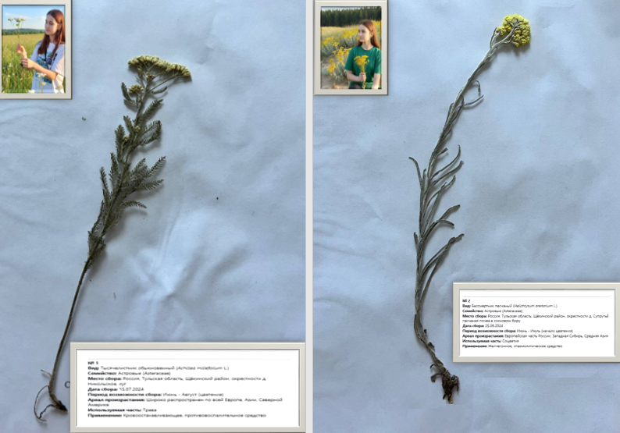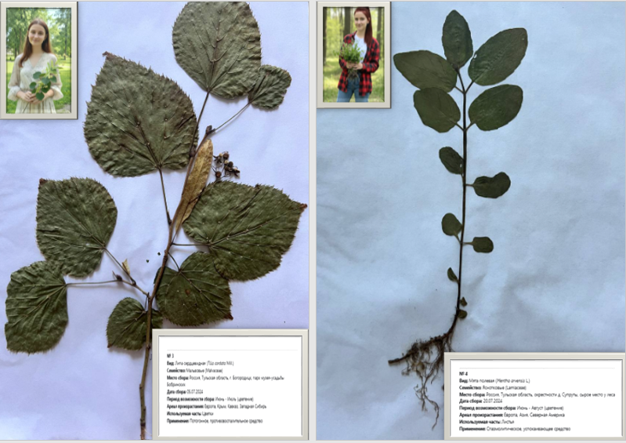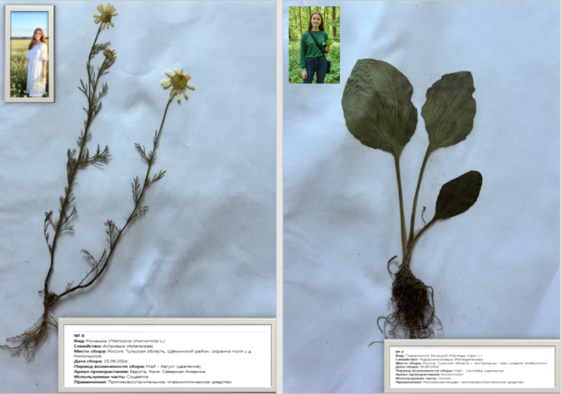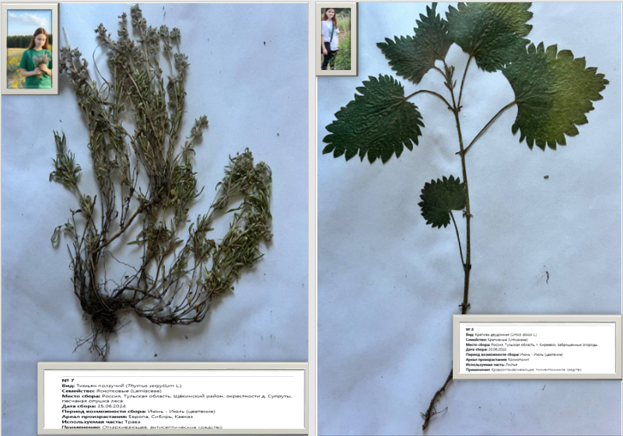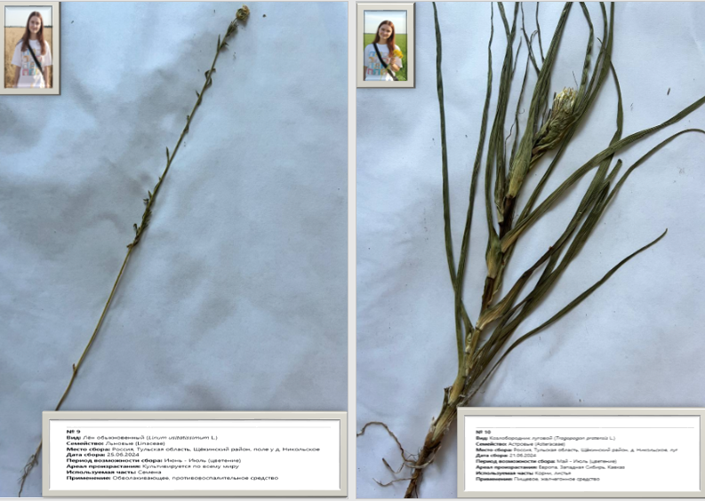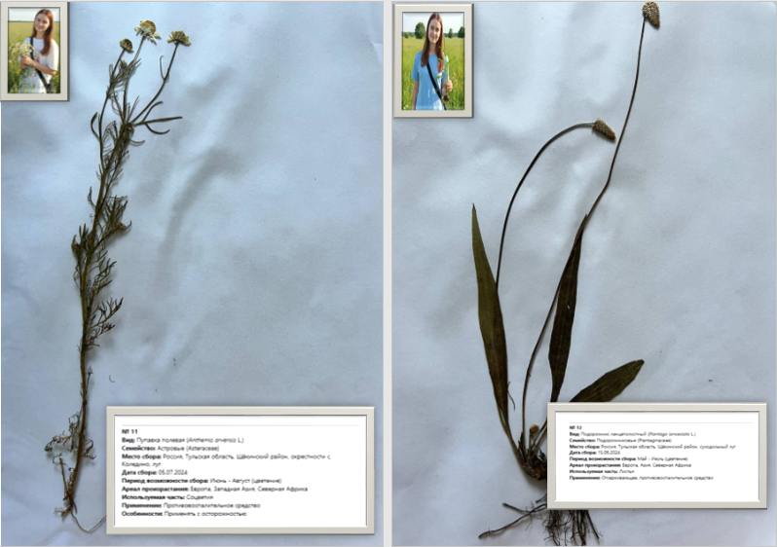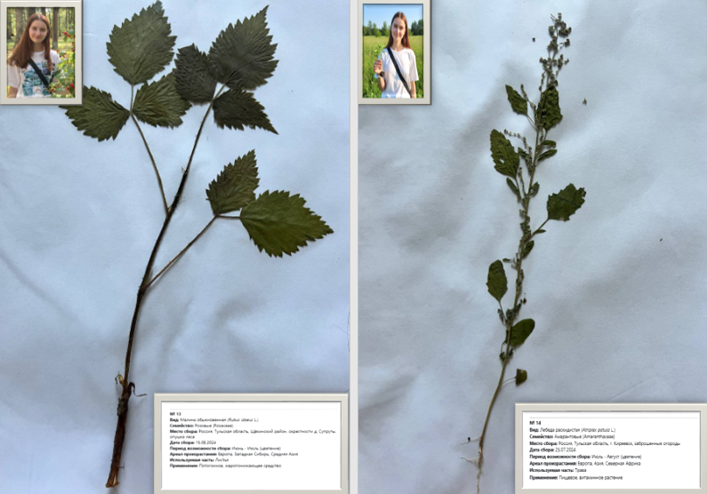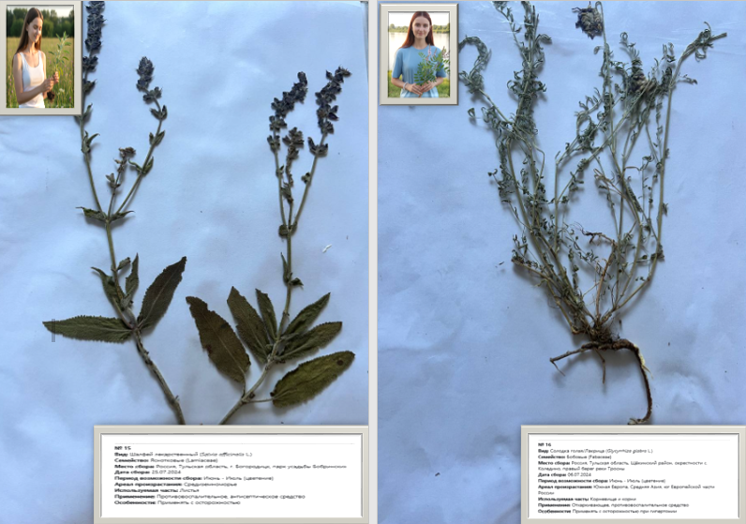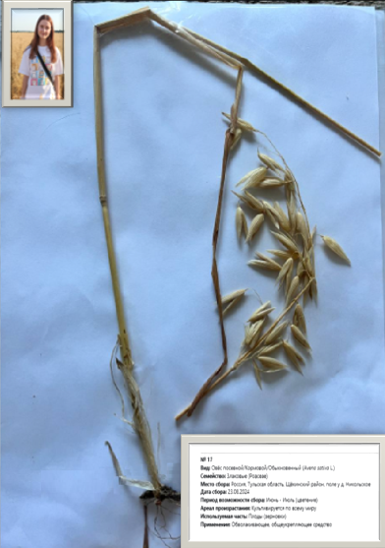

Приложение 4.
Тестовый опросник самонаблюдения
1. Оцените качество вашего сна за прошедшую ночь:
а) Очень плохое (просыпался(ась) много раз, не выспался(ась))
б) Плохое (просыпался(ась) несколько раз, чувствую усталость)
в) Удовлетворительное (спал(а) нормально, но мог(ла) бы лучше)
г) Хорошее (спал(а) крепко, выспался(ась))
д) Отличное (спал(а) очень крепко, чувствую себя отдохнувшим(ей))
2. Оцените свой уровень стресса сегодня:
а) Очень высокий (постоянное напряжение, тревога)
б) Высокий (часто чувствую напряжение)
в) Средний (иногда чувствую напряжение)
г) Низкий (почти не чувствую напряжения)
д) Очень низкий (полностью расслаблен(а), спокоен(а))
3. Оцените свое общее самочувствие сегодня:
а) Очень плохое (чувствую себя больным(ой))
б) Плохое (чувствую усталость, недомогание)
в) Удовлетворительное (нормальное самочувствие)
г) Хорошее (чувствую себя бодрым(ой))
д) Отличное (чувствую себя прекрасно, полон(а) энергии)
4. Есть ли у вас симптомы простуды (насморк, кашель, боль в горле, температура)?
а) Да, есть несколько симптомов
б) Да, есть один симптом
в) Нет симптомов
5. Оцените свою работоспособность сегодня:
а) Очень низкая (почти ничего не могу делать)
б) Низкая (с трудом выполняю задачи)
в) Средняя (выполняю обычные задачи)
г) Высокая (легко справляюсь с задачами)
д) Очень высокая (могу выполнить много задач, чувствую прилив сил)

Приложение 5.
Фото 1. Процесс приготовления травяных сборов
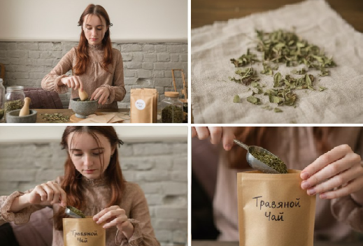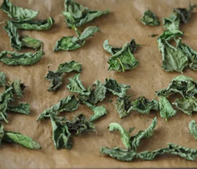
Фото 2. Заполнение тестовых опросников
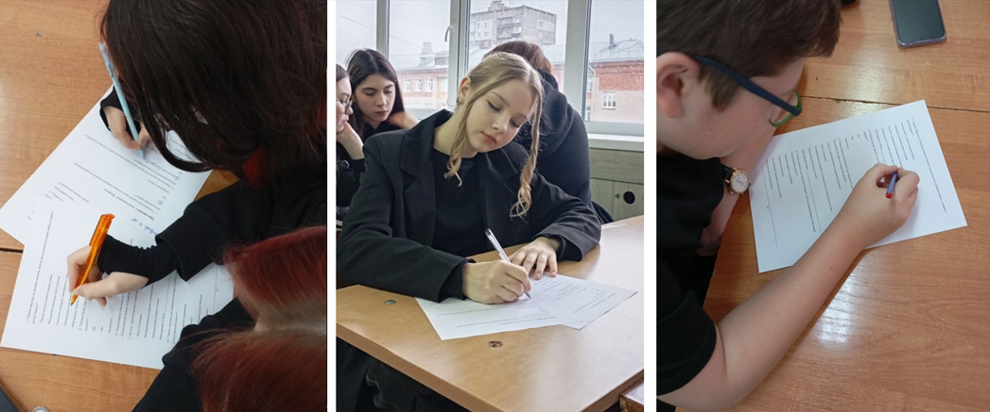
Фото 3. Презентация исследовательской работы
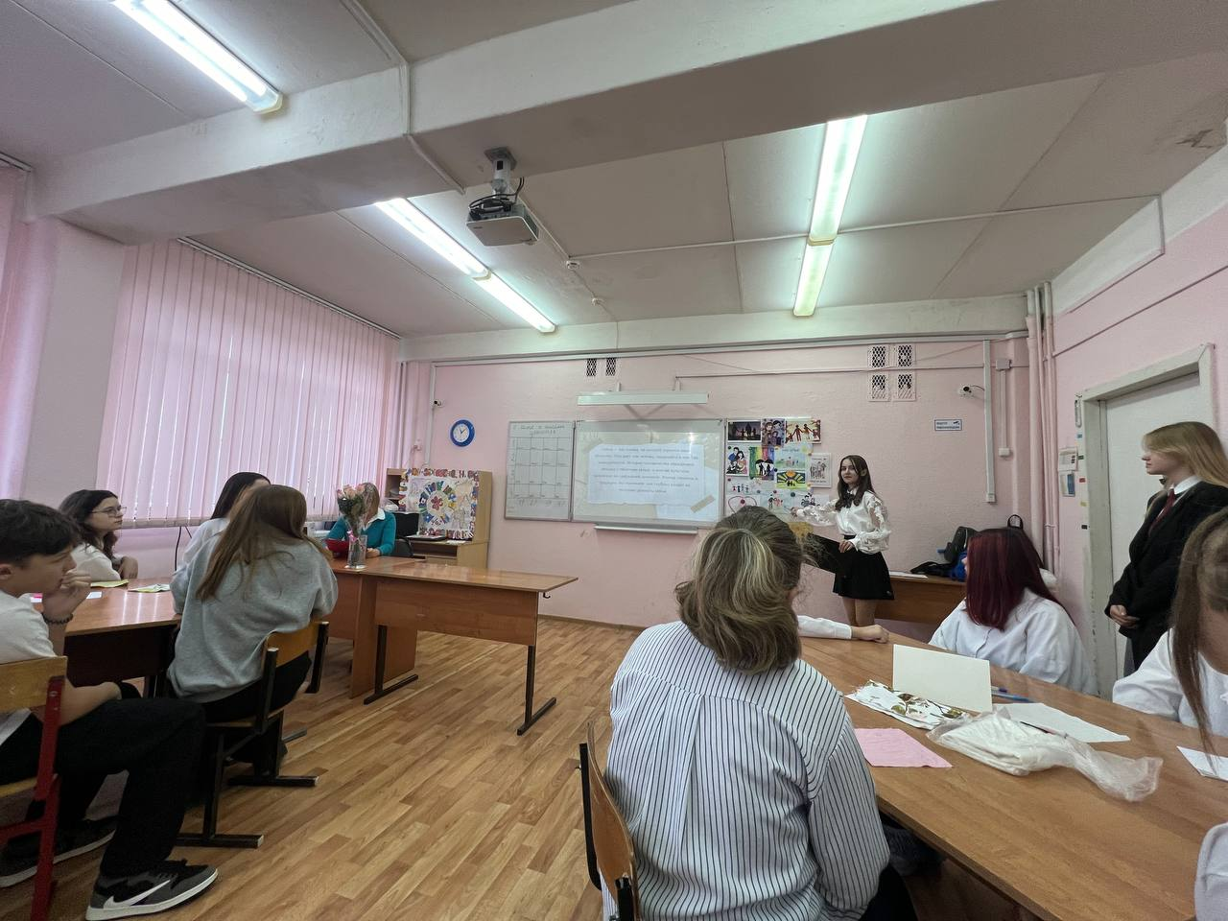
Фото 4. Интерактивная карта «Зелёная аптека Тульского края: интерактивный гид»
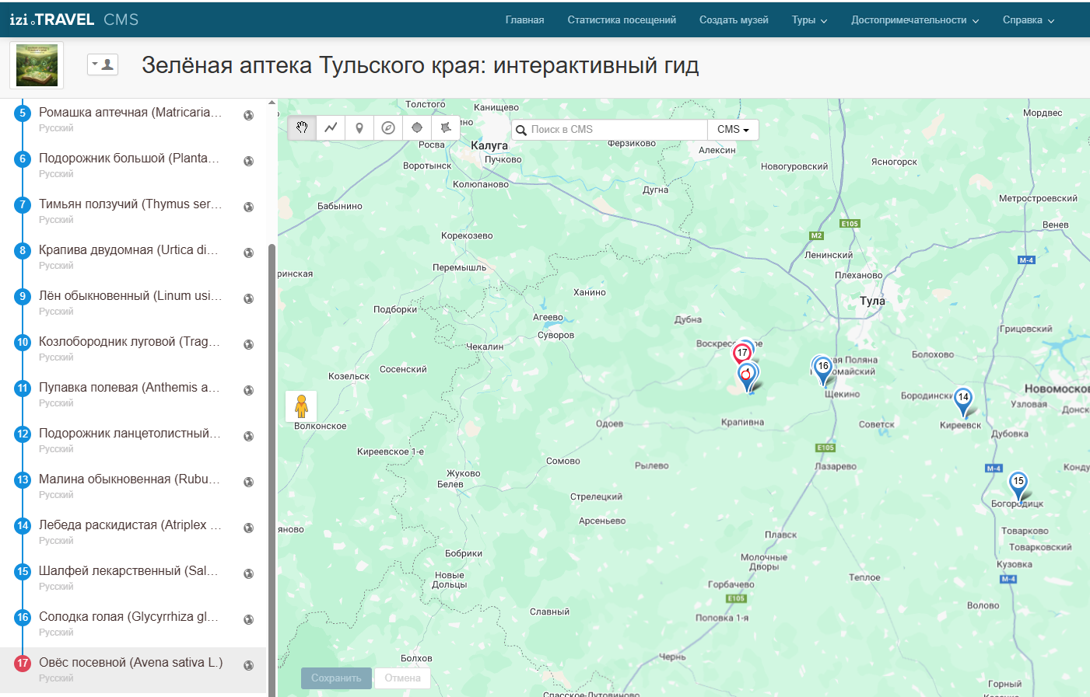

Приложение 6.
Таблица 3. Заболеваемость ОРВИ в группах
Группа | Количество участников | Количество заболевших | Процент заболеваемости
Группа 1 (травяные сборы) | 16 | 0 | 0%
Группа 2 (плацебо) | 16 | 8 | 50,0%

Таблица 4. Динамика показателей качества жизни по неделям сентября 2025 года
Показатель | Группа 1 (травяные сборы) |  |  |  | Группа 2 (плацебо)
Показатель | 1 неделя | 2 неделя | 3 неделя | 4 неделя | 1 неделя | 2 неделя | 3 неделя | 4 неделя
Качество сна | 2,8 | 3,4 | 3,9 | 4,4 | 2,9 | 3,0 | 3,0 | 3,1
Уровень стресса | 2,4 | 3,0 | 3,5 | 4,0 | 2,5 | 2,6 | 2,6 | 2,7
Общее самочувствие | 3,2 | 3,6 | 4,0 | 4,3 | 3,1 | 3,2 | 3,2 | 3,3
Работоспо-собность | 3,0 | 3,5 | 3,9 | 4,2 | 3,0 | 3,1 | 3,1 | 3,2
Примечание: для уровня стресса более высокий балл означает более низкий уровень стресса (лучшее состояние).
График 1. Динамика показателей качества жизни по неделям сентября 2025 года

Приложение 7.
Таблица 5. Динамика показателей качества жизни в группах
Субъективные оценки качества жизни (по результатам тестового опросника, средние значения по группе)
Показатель | Группа 1 (травяные сборы) |  |  | Группа 2 (плацебо)
Показатель | Начало | Конец | Прирост | Начало | Конец | Прирост
Качество сна | 2,8 | 4,4 | +1,6 | 2,9 | 3,1 | +0,2
Уровень стресса | 2,4 | 4,0 | +1,6 | 2,5 | 2,7 | +0,2
Общее самочувствие | 3,2 | 4,3 | +1,1 | 3,1 | 3,3 | +0,2
Работоспособность | 3,0 | 4,2 | +1,2 | 3,0 | 3,2 | +0,2

Таблица 6. Процентное изменение показателей качества жизни
Показатель | Группа 1 (травяные сборы) | Группа 2 (плацебо)
Качество сна | +57,1% | +6,9%
Уровень стресса | +66,7% | +8,0%
Общее самочувствие | +34,4% | +6,5%
Работоспособность | +40,0% | +6,7%

